# Введение

С каждым годом информационные технологии занимают все большую роль в жизни людей и организаций. В настоящее время уровень технического развития персональных компьютеров позволяет использовать их как в быту, так и на производстве. Современное программное обеспечение по вводу, обработке, хранению и модификации данных позволяет сэкономить ощутимое количество труда и времени, а также позволяют легко оперировать с огромными массивами информации, выполнять точный и полный анализ данных и выводить общие или скрупулезные отчеты по итогам работы, проводить быстрый поиск необходимой информации и многое другое.

Цель курсового проекта: разработка информационной системы для автоматизации рабочего места в отделе продаж строительных материалов небольшой организации, такой как, например, строительный магазин, либо фирма, занимающаяся оптовой перепродажей строительных материалов. Результаты работы могут быть использованы для организации учета товаров находящихся на складах организации, контроля над поступлением и продажей товаров.

# 1 Постановка задачи

## 1.1 Описание предметной области

Для проектируемой модели предметной областью является рабочее место менеджера по продажам фирмы реализующей строительные материалы.

Одной из основных задач врача-гигиениста является организация гигиенического обучения и аттестации. Гигиеническое обучение и аттестация должностных лиц и работников, деятельность которых связана с производством, хранением, транспортировкой и реализацией пищевых продуктов, питьевой воды и пестицидов, воспитанием и обучением детей, коммунальным и бытовым обслуживанием населения, инженерно-технических работников организаций и предприятий различных форм собственности, проводится с целью улучшения качества профилактики заболеваемости, распространения знаний об основах здорового образа жизни, повышения санитарной культуры населения в целом, и подлежащих лиц в частности.

Аттестация должностных лиц и работников проводится преподавательским составом курсов после прохождения гигиенического обучения, в виде собеседования (сдачи зачета).

Периодичность обучения определяется инструкцией, утверждённые Постановлением Главного государственного санитарного врача Республики Беларусь от 15.08.2003 г. №90, соответствующими санитарными нормами и правилами. «Ответственность за своевременное прохождение и оплату обучения своего персонала, подлежащего гигиеническому обучению и аттестации в соответствии с настоящим постановлением, возлагается на руководителей субъектов хозяйствования различных форм собственности.» (п.5 Инструкции 1.1.11-11-17-2003, утверждённые Постановлением Главного государственного санитарного врача Республики Беларусь от 15.08.2003г. №90).

Подлежащие должностные лица и работники без наличия отметки о прохождении гигиенического обучения и аттестации к работе не допускаются.

Лица, вновь устраивающиеся на работу, оплачивают стоимость обучения лично, а проходящие обучение повторно – за счет организации работодателя.

Для увеличения эффективности и скорости работы с обучаемыми, облегчения контроля своевременного прохождения уже работающими сотрудниками организаций гигиенического обучения производится внедрение автоматизированной системы контроля проведения и оплат. При её применении станет легче учитывать организации, несвоевременно проводящие гигиеническое обучение, предупреждать субъекты, хозяйствования срок обучения сотрудников у которых подходит к концу, хранить полученные сведения о проведенных обучениях, формировать первичные отчеты для ведения баланса внебюджетной деятельности организации.

Система должна удовлетворять следующим требованиям:

* надежности;
* безопасности;
* данные должны храниться в соответствии с имеющимися документами;
* персонал должен быть обучен правилам работы с системой, при этом не обязательно наличие специального технического образования.

## 1.2 Актуальность решаемой задачи

Регламент обмена данными банков и региональных узлов предусматривает в своей основе формат файла платежей в плохо читабельной форме, поиск и анализ подобного файла пользователем довольно затруднителен. Пример строки-платежа в файле-сообщении о платеже, передаваемом Национальным банком:

1^1^ЛУЦКО ТАТЬЯНА ВАСИЛЬЕВНА^Д СУША ПРОЛЕТАРСКАЯ Д 57^^^7.29^0.00^7.14^20180628141113^^^2044330059^9895920320^4649^CASH^^

Такой формат можно эффективно обработать программно, добавить в базу данных и осуществить быстрый и эффективный поиск по необходимым параметрам с использованием языка структурированных запросов (SQL). Через разделитель «^» в указанных по регламенту позициях размещена вся необходимая информация о платеже: назначение платежа, плательщик (организация или ФИО), адрес, дата платежа и обработки, сумма оплаты, способ оплаты и т. д.

Разрабатываемая модель базы данных будет легка в применении. При её использовании ускорится процесс поиска нужной информации. Простой интерфейс позволит быстро и легко разобраться с программой. Это сделает работу с программой удобной и на освоение программы не понадобится много времени. Программа позволит упростить поиск и систематизировать все данные, а также упростить создание отчетов.

## 1.3 Характеристика решаемой задачи

Разрабатываемый программный продукт будет решать следующие задачи:

* ускорение процесса поиска платежей;
* сортировку платежей по целевому назначению оплаты;
* выдачу справок о прохождении обучения;
* сбор и хранение всех данных в компьютерной форме;
* отслеживание сотрудников, которым необходимо пройти профосмотр;
* генерация отчетов о поступивших платежах.

База данных для данной программы создается с этой же целью: хранения большого объема информации и быстрой ее обработки. С помощью ее пользователю будет гораздо удобнее контролировать процесс своевременного прохождения обучения, профосмотров и внесения оплат. Например, в поле заметок пользователь может выписать какие-то краткие необходимые материалы по процессу обучения.

Для разработки программы будет использована база данных ORACLE, оболочка, написанная на языке Delphi. Delphi — императивный, структурированный, объектно-ориентированный язык программирования со строгой статической типизацией переменных. Основная область использования — написание прикладного программного обеспечения. Первоначально носил название Object Pascal и исторически восходит к одноимённому диалекту языка, разработанному в фирме Apple в 1986 году группой Ларри Теслера. Однако в настоящее время термин Object Pascal чаще всего употребляется в значении языка среды программирования Delphi. Начиная с Delphi 7, в официальных документах Borland стала использовать название Delphi для обозначения языка Object Pascal.

При создании языка (и здесь качественное отличие от языка C) не ставилась задача обеспечить максимальную производительность исполняемого кода или лаконичность исходного кода для экономии оперативной памяти. Изначально, язык ставил во главу угла стройность и высокую читаемость, поскольку был предназначен для обучения дисциплине программирования. Эта изначальная стройность, в дальнейшем, как по мере роста аппаратных мощностей, так и в результате появления новых парадигм, упростила расширение языка новыми конструкциями.

Достоинства Delphi:

* программы получают улучшенную отладку. В интегрированном отладчике Delphi предусмотрено множество полезных свойств.
* наличие высокоскоростного компилятора обеспечивает быстрый и беспроблемный перевод программ в машинный код. Delphi оснащен самым быстрым в мире на данный момент компилятором.
* визуальное построение приложений способствует быстрому и качественному созданию интерфейса программы.
* Delphi обладает простыми и функциональными способами формирования баз данных (БД).
* у разработчика программ имеется возможность самостоятельного построения объектов для Delphi, что очень полезно при составлении уникальных приложений.

# 2 Проектирование программного продукта

## 2.1 Разработка модели данных

Проектирование программного продукта начнем с создания диаграммы прецедентов, в дальнейшем она будет использоваться как опорный план при проектировании интерфейса приложения и создании модели базы данных.

Диаграмма прецедентов представлена на рисунке 1.

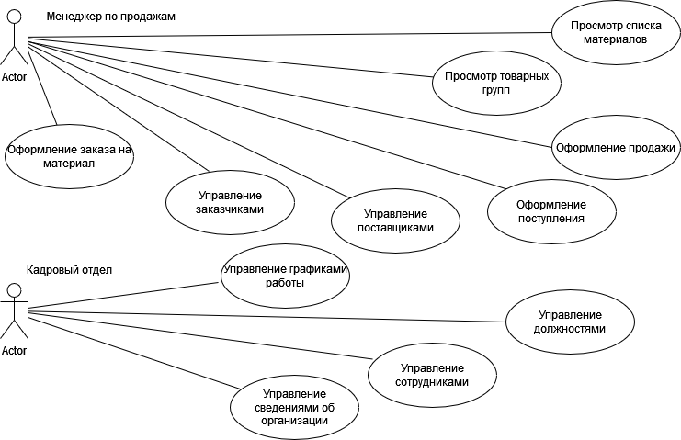

Рисунок 1 - Диаграмма прецедентов

Следующим шагом необходимо создать диаграмму состояний приложения. Главное предназначение диаграммы состояния — описать возможные последовательности состояний и переходов, которые в совокупности характеризуют поведение моделируемой системы. Диаграмма состояний представляет реакцию системы на конкретные события. Разработанная диаграмма состояний представлена на рисунке 2.

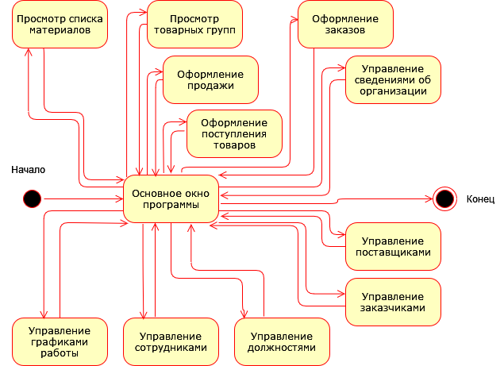

Рисунок 2 –Диаграмма состояний.

Для каждого пакета построим детализированные диаграммы классов. Класс — это описание группы объектов с общими свойствами (атрибутами), поведением (операциями), отношениями с другими объектами и семантикой.

На рисунке 3 представлена детализированная диаграмма классов базы данных.

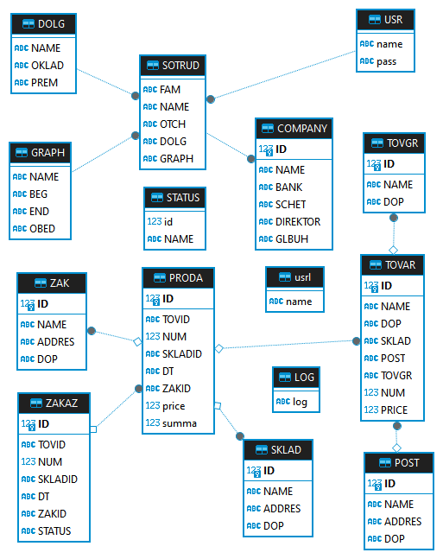

Рисунок 3- Диаграмма классов

Диаграмма последовательности просмотра списка материалов представлена на рисунке 4.

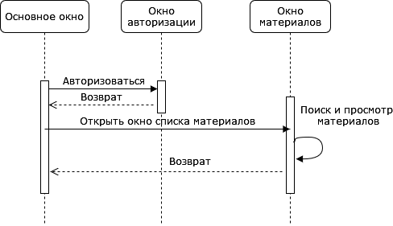

Рисунок 4.- Диаграмма последовательности просмотра списка материалов.

Диаграмма последовательности оформления прихода товаров представлена на рисунке 5.

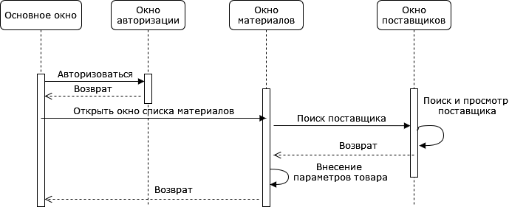

Рисунок 5.- Диаграмма последовательности оформления прихода товаров.

Диаграмма последовательности выдачи справки о прохождении обучения представлена на рисунке 6.



Рисунок 6- Диаграмма последовательности выдачи справки о прохождении обучения

Диаграмма последовательности вывода отчета о просроченных профосмотрах представлена на рисунке



Рисунок - Диаграмма последовательности вывода отчета о просроченных профосмотрах

Диаграмма последовательности вывода данных о просроченных сроках переобучения представлена на рисунке .



Рисунок - Диаграмма последовательности вывода данных о просроченных сроках переобучения.

Диаграмма последовательности печати платежей за обучение представлена на рисунке .



Рисунок - Диаграмма последовательности печати платежей за обучение

Диаграмма компонентов позволяет определить архитектуру разрабатываемой системы, установив зависимости между программными компонентами, в роли которых может выступать исходный, бинарный и исполняемый код. Диаграмма компонентов обеспечивает согласованный переход от логического представления к конкретной реализации проекта в форме программного кода. Одни компоненты могут существовать только на этапе компиляции программного кода, другие — на этапе его исполнения. Диаграмма компонентов отражает общие зависимости между компонентами, рассматривая последние в качестве классификаторов.

**2.2 Разработка математической модели**

**2.3 Выбор программного обеспечения**

Для разработки программы был выбран язык программирования Delphi. Изначально среда разработки Delphi была предназначена исключительно для разработки приложений Microsoft Windows, затем был реализован вариант для платформ Linux (под торговой маркой Kylix, и вскоре было объявлено о поддержке Microsoft .NET, которая, в свою очередь, была прекращена с выходом Delphi 2007.

В настоящее время, наряду с поддержкой разработки 32 и 64-разрядных программ для Windows, реализована возможность создавать приложения для Apple Mac OS X (начиная с Embarcadero Delphi XE2), iOS (включая симулятор, начиная с XE4 посредством собственного компилятора), Google Android (начиная с Delphi XE5)[4], а также Linux Server x64 (начиная с версии 10.2 Tokyo).

Независимая, сторонняя реализация среды разработки проектом Lazarus (Free Pascal, в случае компиляции в режиме совместимости с Delphi) позволяет использовать его для создания приложений на Delphi для таких платформ, как Linux, Mac OS X и Windows CE. Таким образом этот язык программирования позволяет вести платформонезависимую разработку приложений, что в свою очередь позволяет запускать приложение как на свободных, так и на коммерческих операционных системах.

БД OARCLE обладает непревзойденной отказоустойчивостью и скоростью обработки данных. Существует как коммерческая версия, так и свободная (с ограничениями) версия ПО. Использование расширяемой структуры позволяет модернизировать существующее ПО, подключая к уже существующей базе данных новые приложения, например ПО для ведения графика отработки, графика отпусков, учета больничных листов, объединяя тем самым всю бухгалтерию предприятия в компактную и защищенную БД.

**2.4 Определение требований к техническим средствам**

Для работы данной автоматизированной системы на компьютере должна быть установлена операционная система «WINDOWS 7/8/10». также необходим антивирус, СУБД ORACLE, принтер.

Диаграмма компонентов представлена на рисунке .



Рисунок. - Диаграмма компонентов.

Для получения представления о том, как и где планируется использовать разрабатываемое программное обеспечение была разработана диаграмма развертывания, представленная на рисунке . Этот вид диаграмм предназначен для администратора сети предприятия, которому необходимо знать, на каких компьютерах будут размещаться различные компоненты системы.

Цели, преследуемые при разработке диаграммы развертывания:

* определить распределение компонентов системы по ее физическим узлам;
* показать физические связи между всеми узлами реализации системы на этапе ее исполнения;
* выявить узкие места системы и реконфигурировать ее топологию для достижения требуемой производительности



Рисунок. - Диаграмма развертывания

**2.5 Защита информации**

С целью ограничения несанкционированного доступа при запуске программы производится запрос имени пользователя и его пароля. Для ведения учета действий пользователя все его действия заносятся в специальную таблицу, например такие как: запуск программы, завершение работы, загрузка и изменение данных в базе.

**3 Разработка программного обеспечения**

**3.1 Алгоритм решения задачи**

После запуска программы пользователю предоставляется возможность выбора дальнейших действий. Схема алгоритма работы программы представлена на рисунке .

Начало

Выбор

действия

Загрузка файлов в базу данных

Поиск платежа в базе данных

Просмотр данных профосмотров

Печать данных об оплатах

Выдача справки о прохождении обучения

Выход

Конец

Рисунок – Схема алгоритма работы программы

**3.2 Определение формы представления входных и выходных данных**

**3.3 Разработка справочной системы**

Справочная система приложения вызывается нажатием клавиши F1 на клавиатуре, нажатием кнопки с пиктограммой вопроса на панели инструментов, либо выбором в главном меню приложения. При вызове справочной системы открывается справочное окно, состоящее из 2х частей – в левой можно выбрать интересующий раздел описания программы, в правой отображается информация об этом разделе, либо приветственное окно при первом запуске.

**3.4 Тестирование программного модуля**

В данном разделе описываются действия по тестированию разработанного программного обеспечения и выявлению логических ошибок.

Тестирование проводится по всем вариантам использования АСОИ и фиксированием данных в специальном журнале. Журнал тестирования представлен в таблице 1.

Таблица 1 − Журнал Тестирования

|  |  |  |
| --- | --- | --- |
| Действие актера | Действие АСОИ | Отметка о правильной работе или описание ошибки |
| Загрузка файлов в БД | Проверить наличие записей.  Сохранить | Загрузка успешно завершена |
| Поиск в БД по реквизитам | Проверить наличие записей.  Вывести на экран | Выведены результаты поиска либо сообщение об отсутствии |
| Формирование отчета по платежам за период | Проверить наличие записей.  Вывести на экран отчет.  Распечатать отчет | Выведены результаты поиска либо сообщение об отсутствии |
| Вывод на экран информации о сроках профосмотров | Вывести на экран отчет. | Выведены сроки прохождения профосмотров |
| Запрос справочной информации | Вывести на экран окно справочной информации | Выведена справочная информация по работе с программой |

**3.5 Описание разрабатываемого программного продукта**

При запуске программы отображается главное окно приложения, рисунок.

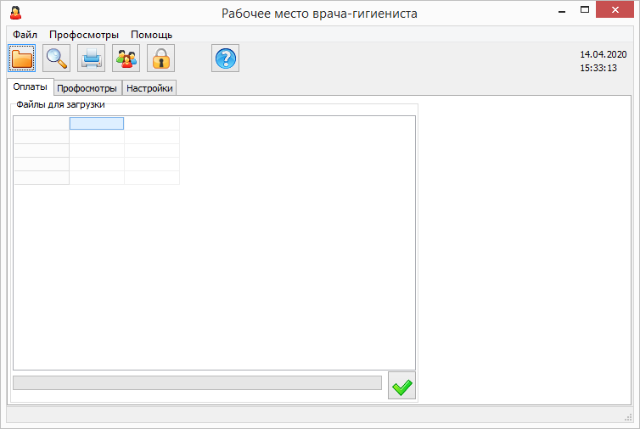

Рисунок . Главное окно приложения.

Окно состоит из следующих основных частей: заголовок, главное меню, панель инструментов, основная рабочая область, панель состояния.

**4 Экономическая часть**

Последовательность и расчет трудоемкости разработки программного продукта оформляется в виде таблицы 1.

Таблица 1-Трудоемкость разработки программного продукта

|  |  |  |  |
| --- | --- | --- | --- |
| Виды работ | Количество операций | Норма времени, ч. | |
| на одну операцию | на все операции |
| 1 | 2 | 3 | 4 |
| 1 Подготовка исходных данных | 2 | 0,30 | 0,60 |
| 2 Обработка данных и получение результатов | 1 | 0,28 | 0,28 |
| 3 Анализ ошибок обработки данных и подготовка заключения о результатах проверки | 1 | 0,35 | 0,35 |
| 4 Определение параметров настройки | 5 | 0,17 | 0,85 |
| 5 Ознакомление с объектом внедрения | 2 | 0,94 | 1,88 |
| 6 Создание алгоритма (процедуры) | 10 | 1,64 | 16,4 |
| 7 Определение критических характеристик обрабатываемых данных | 1 | 0,90 | 0,90 |
| 8 Анализ результатов прогона и разработка функциональных спецификаций на корректировку ПС | 1 | 0,60 | 0,60 |
| 9 Корректировка ПМ (процедуры) | 3 | 0,15 | 0,45 |
| 10 Анализ организационно-экономических и технических характеристик объекта внедрения ПС | 1 | 0,40 | 0,40 |
| 11 Рекомендации по выбору ПС | 1 | 0,23 | 0,23 |
| 12 Оценка полноты охвата функциональными возможностями ПС | 1 | 0,40 | 0,40 |
| 13 Анализ уровня подготовки специалистов | 1 | 0,50 | 0,50 |
| 14 Оценка необходимости проведения обучения работе | 2 | 0,50 | 1 |
| 15 Разработка функциональной модели | 3 | 1,05 | 3,15 |
| 16 Разработка информационной модели | 3 | 2,17 | 6,51 |
| 17 Вывод на печать | 100 | 0,0028 | 0,28 |
| Итого трудоемкость  В т.ч. ПЭВМ  принтер | | | 34,78  34,50  0,28 |

**Расчет материальных затрат**

К материальным затратам относятся затраты на расходные материалы и затраты на электроэнергию на технологические цели.

Материальные затраты МЗ, руб., рассчитываются по формуле

МЗ = Ср.м + Сэн,

где Ср.м - стоимость расходных материалов, руб.;

Сэн - стоимость электроэнергии, руб.

МЗ = 31,50 + 3,73 = 35,23 руб.

Затраты на расходные материалы Ср.м, руб., определяются по формуле

Ср.м = Сб + Ск + Сн,

где Сб - стоимость бумаги, руб.;

Ск - стоимость картриджа для принтера, руб.;

Сн - стоимость носителя информации, руб.

Ср.м = 2,00 + 28 + 1,5 = 31,50 руб.

Затраты на бумагу определяются по формуле

Сб = Цб × Рб,

где Цб - цена за 1 лист бумаги, руб,;  
 Рб - расход листов бумаги при разработке и печати программного

продукта, шт;

Сб = ×100 = 2,00 руб.



Затраты на носители информации определяются по формуле

Сн = Цн × Рн,

где Цн - цена носителя информации, руб.;

Рн - расход дискет, CD, CD-RW, шт.

Сн =1,5×1 = 1,5 руб.

Затраты на электроэнергию определяют исходя из загруженности персонального компьютера программиста и частично занятости принтера за время разработки (учитывая, что при разработке программного продукта принтер используется меньше, чем персональный компьютер).

Затраты на электроэнергию определяются по формуле

Сэн = Цэн × (Тпк × Wпк + Тприн × Wприн),

где Цэн - тариф за 1 кВт-ч электроэнергии, руб.;

Тпк - время работы персонального компьютера, ч;

Тприн - время работы принтера, ч;

Wпк - потребляемая мощность ПК, кВт-ч;

Wприн - потребляемая мощность принтера, кВт-ч.

Сэн = 0,27×(34,50×0,40+0,28×0,03) = 3,73 руб.

**Расчет затрат на оплату труда и отчислений на социальные нужды**

Затраты на оплату труда программиста зависят от времени разработки программного продукта , т.е. ожидаемой трудоемкости и квалификации специалиста.

Затраты на оплату труда программиста ФОТ, руб., состоят из 2-х частей:

-основная заработная плата;

-дополнительная заработная плата.

Они рассчитываются по формуле

ФОТ = ЗПо + ЗПд,

где ЗПо - основная заработная плата, руб.;

ЗПд - дополнительная заработная плата, руб.

ФОТ = 85,98 + 12,88 = 98,85 руб .

Заработная плата основная рассчитывается на основании трудоемкости работ и определяется по формуле

ЗПо = Тстi × Те × Кпр,

где Тстi - тарифная ставка i-того разряда, руб.;

Те - трудоемкость разработки программного продукта, ч;

Кпр - коэффициент премирования.

ЗПо = 2,06×34,78×1,2 = 85,98 руб.

Статья «Дополнительная заработная плата» отражает выплаты, предусмотренные законодательством за непроработанное на производстве время (оплата отпускных, компенсаций, выполнение гос.обязанностей, оплата льготных часов подросткам, кормящим матерям). Размер выплат предусмотрен обычно в пределах до 15% от основной заработной платы и рассчитывается по формуле

ЗПд = ЗПо × Кд,

где Кд – коэффициент дополнительной заработной платы.

ЗПд = 85,98×0,15 = 12,90 руб.

Отчисления на социальные нужды Ос.н, руб., рассчитываются по формуле

Ос.н =



где hc.н – норматив отчислений на социальные нужды, %.

Ос.н = = 33,62 руб.



**Расчет себестоимости разработки программного продукта**

Себестоимость разработки программного продукта Спол., руб., рассчитывается по формуле

Спол=МЗ+ФОТ+Осн+Ао+Зпр,

где Ао – амортизационные отчисления основных средств и

нематериальных активов,руб .;

Зпр – прочие затраты ,руб.

Спол = 35,23+ 98,87+33,62+2+257,7=428,37 руб.

Амортизационные отчисления рассчитываются по формуле

Ао = ,



К = ,



Фд = Фн×(1-%)



где ОС – стоимость основных средств и нематериальных активов , руб .;

Тн – нормативный срок службы ,лет ;

К – коэффициент, учитывающий долю занятости ПЭВМ;

Фд – действительный фонд времени работы ПЭВМ, ч;

Фн – утвержденный номинальный годовой фонд времени , ч;

%П – процент простоя оборудования в ремонте ,%;

Фд = 2040×(1- ) = 1836,0 ч



К = = 0,02



АО = = 2,00 руб



Прочие затраты включают оплату услуг связи ,ВЦ, банков, сигнализаций , консультаций, аудиторских и рекламных услуг , за охрану ; вознаграждение ра-ботникам за изобретения и рационализаторские предложения; арендная плата за имущество; плата по процентам за краткосрочный и долгосрочный кредиты под пополнение оборотных средств; земельный налог; налог за пользование природ- ными ресурсами и другие налоги ,включаемые в себестоимость , рассчитываются по формуле

Зпр = ,



где %Зпр – процент прочих затрат ,%;

Зпр =  = 257,7 руб



Результаты расчетов заносим в таблицу 2.

|  |  |
| --- | --- |
| Наименование  элементов затрат | Сумма,руб. |
| 1 Материальные затраты (за вычетом стоимости возвратных отходов) | 35,23 |
| 2 Затраты на оплату труда | 98,87 |
| 3 Отчисления на социальные нужды | 33,62 |
| 4 Амортизация основных средств и нематериальных активов, используемых в предпринимательской деятельности | 2,0 |
| 5 Прочие затраты | 257,7 |
| Итого затрат на производство и реализацию продукции | 428,37 |

|  |  |  |  |  |  |
| --- | --- | --- | --- | --- | --- |
| Наименование элементов  затрат | Сумма, руб. | | Отклонения | | |
| проект. | базов. | руб. | % | |
| 1 | 2 | 3 | 4 | 5 | |
| 1 Материальные затраты (за вычетом стоимости возвратных отходов) | 35,23 | 37,12 | 1,89 | 5,36 |  |
| 2 Затраты на оплату труда | 98,87 | 114,05 | 15,18 | 15,35 |  |
| 3Отчисления на социальные нужды | 33,62 | 38.78 | 5,16 | 15,35 |  |
| 4 Амортизация основных средств и нематериальных активов, используемых в предпринимательской деятельности | 2,0 | 2,0 | - | - |  |
| 5 Прочие затраты | 257,7 | 271,0 | 13,3 | 5.16 |  |
| **Итого затрат на производство и реализации продукции** | **428,37** | **462,.95** | **34,58** | **8,07** |  |

**Расчет отпускной цены разработки программного продукта**

Отпускная цена разработки программного продукта без учета НДС Ц, руб., рассчитывается по формуле

Ц = Спол + Пр.

Ц = 428,37 + 42,83 = 471,20 руб.

Прибыль рассчитывается по формуле

Пр = ,



где НР – норматив рентабельности ,%;

Пр = = 42,83 руб.



Цена отпускная с учетом НДС Цотп,руб.,рассчитывается по формуле

Цотп = Ц + НДС,

НДС = ,



где НДС – налог на добавленную стоимость ,руб.;

hндс – ставка налога на добавленную стоимость , %;

НДС =  = 85,67



Цотп = 428,37+85,67 = 514,04руб.

Результаты расчетов заносим в таблицу 3

Таблица 3 – Калькуляция отпускной цены разработки программного продукта

|  |  |
| --- | --- |
| Наименование статей калькуляции | Сумма, руб. |
| 1 | 2 |
| 1 Стоимость расходных материалов | 35,23 |
| 2 Стоимость электроэнергии | 3,73 |
| Итого материальные затраты | 38,96 |
| 3 Затраты на оплату труда | 98,85 |
| 4 Отчисления на социальные нужды | 33,62 |
| 5 Амортизация основных средств и нематериальных активов , используемых в предпринимательской деятельности | 2,00 |
| 6 Прочие затраты | 257,7 |
| Итого полная себестоимость | 428,37 |
| 7 Прибыль | 42,83 |
| Отпускная цена без учета НДС | 471,20 |
| 8 Налог на добавленную стоимость | 92,19 |
| Итого отпускная цена с учетом НДС | 514,04 |

**Расчет структуры себестоимости**

Под структурой себестоимости понимают процентное соотношение отдельных видов затрат, составляющих себестоимость к полной себестоимости.

Удельный вес отдельных калькуляционных статей Уд.в, %, в себестоимости определяется по формуле

Уд.вi= ×100,



где Зi – величина затрат i-той статьи себестоимости, руб.

Удельный вес материальных затрат рассчитывается по формуле

= ×100,



= ×100 = 9,09 %



Удельный вес затрат на оплату труда рассчитывается по формуле

= ×100,



= ×100 = 23,07 %



Удельный вес отчислений на социальные нужды в себестоимости рассчитываются по формуле

= ×100,



= ×100 = 8,07%



Удельный вес амортизации основных и нематериальных активов рассчитывается по формуле .

= ×100,



= ×100 = 0,47%



Удельный вес прочих затрат рассчитывается по формуле

= ×100,



= ×100 = 60,15%



Результаты заносим в таблицу 4

Таблица4 – Структура себестоимости

|  |  |  |
| --- | --- | --- |
| Показатели | Сумма, руб. | % |
| 1Материальные затраты | 38,96 | 9,09 |
| 2Затрат на оплату труда | 98,87 | 23,07 |
| 3Отчисления в Фонд социальной защиты населения на социальные нужды | 33,62 | 8,07 |
| 4Амортизация основных средств и нематериальных активов, используемых в предпринимательской деятельности | 2,00 | 0,47 |
| 5Прочие затраты | 257,7 | 60,15 |
| Итого полная себестоимость | 428,37 | 100 |

Структура себестоимости оформлена в виде диаграммы и вынесена на лист 1 формата А3 графической части.

**Расчет технико-экономических показателей**

Эффективность разработки программного продукта подтверждается технико-экономическими показателями:

– трудоемкость разработки программного продукта;

– полная себестоимость;

– прибыль;

– отпускная цена;

– рентабельность продукта;

– материалоемкость;

– дельный вес ТЭР в себестоимости;

–затраты на 1 рубль реализованной продукции.

Рентабельность продукта R %, – показатель оценки эффективного использования текущих затрат на разработку программного продукта и рассчитывается по формуле

R = ×100



R =  ×100=10%

Материалоемкость Ме, руб/руб., – показывает долю материальных затрат в выручке продукции и рассчитывается по формуле

Ме =



Ме =  = 0,08руб./руб.



Удельный вес топливно-энергетических ресурсов в себестоимости УдТЭР %, – показывает долю топливно-энергетических затрат в себестоимости продукции и рассчитывается по формуле

= ×100



=×100 = 0,87%



Затраты на 1 рубль реализованной продукции Зреал,руб/руб., - это один из показателей эффективности производства и определяется по формуле

Зреал =



Зреал = = 0,83руб./руб.



Таблица 5 –Технико-экономические показатели

|  |  |  |
| --- | --- | --- |
| Наименование показателей | Единица измерения | Величина показателя |
| 1 Трудоемкость разработки программного продукта | ч. | 34,78 |
| 2 Полная себестоимость | руб. | 428,37 |
| 3 Прибыль | руб. | 42,83 |
| 4 Рентабельность программного продукта | % | 10 |
| 5 Отпускная цена изделия с учетом НДС | руб. | 514,04 |
| 6 Материалоемкость | руб/руб. | 0,08 |
| 7 Удельный вес топливно-энергетических ресурсов в себестоимости | % | 0,87 |
| 8 Затраты на 1 рубль реализованной продукции | руб/руб. | 0,83 |

|  |  |  |  |  |
| --- | --- | --- | --- | --- |
| Наименование показателей | Ед.изм. | Варианты | | Проект к базе, % |
| проект. | базов. |
| 1 | 2 | 3 | 4 | 5 |
| 1 Трудоемкость разработки программного продукта | ч. | 34,78 | 40,12 | 15,35 |
| 2 Полная себестоимость | руб. | 428,37 | 462,95 | 8,07 |
| 3 Прибыль | руб. | 42,83 | - | - |
| 4 Рентабельность продукта | % | 10 | - | - |
| 5 Отпускная цена | руб. | 514,04 | - | - |
| 6 Материалоемкость | руб/руб | 0,08 | - | - |
| 7 Удельный вес топливно-энергетических ресурсов в себестоимости | % | 0,87 | - | - |
| 8 Затраты на 1 рубль реализованной продукции | руб/руб | 0,83 | - | - |
| 9 Годовой экономический эффект | руб | 83,70 | - | - |

Экономические расчеты показали, что полная себестоимость снизится на 8,07%. За счет внедрения ПК снизится трудоемкость на 15,35%, что приведет к снижению затрат на основную заработную плату с дополнительными начислениями.

Отпускная цена программного продукта с учетом НДС составит 514,04 руб.

Снижение себестоимости программного продукта даст возможность получить экономический эффект в сумме  83,70 руб.

Таким образом, можно сделать вывод об экономической целесообразности внедрения программы.

**5 Охрана труда**

**6 Энерго- и ресурсосбережение 2**

Стандарт управления энергопотреблением компьютеров описывает три различных режима работы компьютера. Эти режимы отличаются потребляемой мощностью электроэнергии.

Ждущий режим - позволяет экономить энергию, за счет отключения всех периферийных устройств, кроме ЦПУ, ОЗУ и материнской платы. Спящий режим - позволяет экономить электроэнергию на 100%, так как отключаются все периферийные устройства. Основной режим - при этом режиме экономии нет. Потребляемая мощность около 400 Ватт.

Для нахождения количества рабочих дней, в течение которых разрабатывался программный продукт, используем формулу

n = Тпк /(8-tрп), (1)

где Тпк – время работы компьютера, ч;

Тпк = 90 ч;

tрп – суммарное время регламентированных перерывов, в течение

рабочего дня, ч;

tрп = 60 мин = 1 час;

n = 90/(8-1) = 12,85 дней

Для нахождения суммарной продолжительности регламентированных перерывов в течение всего времени разработки программного модуля

Трп = n×tрп,(2)

где Трп – суммарная продолжительность регламентированных перерывов

в течение всего времени разработки программного модуля;

Трп = 12.85 ×1 = 12,85 часов.

Стоимость сэкономленной электроэнергии рассчитывается по формуле

Сэн = Трп×(Wпк-Wсп)×Сэ, (3)

где Wпк – потребляемая мощность ПК, кВт;

Wсп – потребляемая мощность компьютера в «спящем» режиме;

Wпк = 0,4 кВт;

Wсп = 0,16 кВт;

Сэ – стоимость 1 кВт электроэнергии;

Сэ = 2930 кВт;

Сэн = 12.85 ×(0,4-0,16)×2930 = 9036,12 руб.

**Заключение 1**

В результате написания дипломного проекта была разработана модель программы для автоматизации рабочего места врача-гигиениста для УЗ «Быховский центр гигиены и эпидемиологии». Благодаря данной программе ускорится процесс поиска нужной информации, систематизируются все данные о платежах, прохождении обучения сторонниками сторонних организаций, профосмотров работниками своей организации.

**Список используемых источников**

1. СТУ СМК 4.04 – 2011 Общие требования к оформлению текстовых документов
2. ГОСТ ИСО/ МЭК 2382-99. Информационные технологии. Словарь. Ч. 1. Основные термины.
3. ГОСТ ИСО/МЭК ТО 9127-2002. Документация пользователя и информация на упаковке для потребительских программных пакетов.
4. СТУ СМК 01.32-2017. Стандарт учреждения. Общие требования к оформлению текстовых документов».
5. Виноградова С.Н . Организация и технология торговли. – Мн. Вышэйшая школа ,1998.-224 с.
6. Челноков М.А Современные информационные технологии : учебно-практическое пособие. – Мн.: БГЭУ,1999.- 88 с.
7. Левчук, Е.А Технологии организации, хранение и обработка данных :учеб. пособие / Е.А. Левчук-2-е издание.- Мн.: Выш.шк.,2005-239 с.:ил.
8. Бьюли, А., Опель, Э. Изучаем SQL/ А. Бьюли, Э. Оппель – Москва: Символ, 2007. – 312 с.
9. Дубейковский, В.И., Эффективное моделирование с AllFusion Process Modeler /В.И. Дубейковский. -Москва: Диалог-МИФИ, 2007, 344с.
10. Маклаков, С.В., ВPwin и ERwin. CASE - средства разработки информационных систем / С.В. Маклаков.– Москва: Диалог-МИФИ, 2004, 256с.
11. Технологии разработки программного обеспечения. Учебное пособие . 2-е изд./С. Орлов. – СанктПетербург: Питер, 2003.
12. Роб П., Коронел К. Системы баз данных: проектирование, реализация и управление. – 5-е изд., перераб. и доп.: Пер. с англ./ П.Роб, К. Коронел.– Санкт-Петербург: БХВ-Петербург, 2004.
13. Архангельский,А.Я, Программирование в в Delphi 7./ А.Я.Архангельский. –Москва: ООО Бином – пресс, 2003. – 1152с.
14. Закон Республики Беларусь «О бюджете РБ на текущий год»
15. Временный республиканский классификатор основных средств и нормативные сроки их службы, утвержденный постановлением Министерства экономики Республики Беларусь от 21.11.2001г. №186.
16. Емельянова, Т. В. Ценообразование : учебное пособие / Т. В. Емельянова. – Минск : Вышэйшая школа, 2004. – 240 с.
17. Карпей, Т. В. Экономика, организация и планирование промышленного производства : учебное пособие / Т. В. Карпей. – Минск : Дизайн ПРО, 2004. – 328 с.